

**О внесении изменений в постановление акимата Акмолинской области от 15 июня 2015 года № А-6/274 "Об утверждении регламентов государственных услуг в сфере предпринимательства**

***Утративший силу***

Постановление акимата Акмолинской области от 20 апреля 2016 года № А-5/181. Зарегистрировано Департаментом юстиции Акмолинской области 25 мая 2016 года № 5381. Утратило силу постановлением акимата Акмолинской области от 29 августа 2019 года № А-9/410

      Сноска. Утратило силу постановлением акимата Акмолинской области от 29.08.2019 № А-9/410 (вводится в действие со дня его официального опубликования).  
      Примечание РЦПИ.  
      В тексте документа сохранена пунктуация и орфография оригинала.  
      В соответствии с пунктом 3 статьи 16 Закона Республики Казахстан от 15 апреля 2013 года "О государственных услугах", акимат Акмолинской области **ПОСТАНОВЛЯЕТ:**  
      1. Внести в постановление акимата Акмолинской области "Об утверждении регламентов государственных услуг в сфере предпринимательства" от 15 июня 2015 года № А-6/274 (зарегистрировано в Реестре государственной регистрации нормативных правовых актов № 4883 опубликовано 29 июля 2015 года в информационно-правовой системе "Әділет") следующие изменения:  
      пункт 1 изложить в новой редакции:  
      "1. Утвердить прилагаемые:  
      1) регламент государственной услуги "Предоставление субсидирования части ставки вознаграждения по кредитам в рамках Единой программы поддержки и развития бизнеса "Дорожная карта бизнеса 2020";  
      2) регламент государственной услуги "Предоставление гарантий по кредитам субъектов частного предпринимательства в рамках Единой программы поддержки и развития бизнеса "Дорожная карта бизнеса 2020";  
      3) регламент государственной услуги "Предоставление государственных грантов в рамках Единой программы поддержки и развития бизнеса "Дорожная карта бизнеса 2020";  
      4) регламент государственной услуги "Предоставление поддержки по развитию производственной (индустриальной) инфраструктуры в рамках Единой программы поддержки и развития бизнеса "Дорожная карта бизнеса - 2020.";  
      регламент государственной услуги "Предоставление субсидирования части ставки вознаграждения по кредитам в рамках Единой программы поддержки и развития бизнеса "Дорожная карта бизнеса - 2020", утвержденный указанным постановлением, изложить в новой редакции согласно приложению 1 к настоящему постановлению;  
      регламент государственной услуги "Предоставление гарантий по кредитам субъектов частного предпринимательства в рамках Единой программы поддержки и развития бизнеса "Дорожная карта бизнеса - 2020", утвержденный указанным постановлением, изложить в новой редакции согласно приложению 2 к настоящему постановлению;  
      регламент государственной услуги "Предоставление государственных грантов в рамках Единой программы поддержки и развития бизнеса "Дорожная карта бизнеса - 2020", утвержденный указанным постановлением, изложить в новой редакции согласно приложению 3 к настоящему постановлению;  
      регламент государственной услуги "Предоставление поддержки по развитию производственной (индустриальной) инфраструктуры в рамках Единой программы поддержки и развития бизнеса "Дорожная карта бизнеса - 2020", утвержденный указанным постановлением, изложить в новой редакции согласно приложению 4 к настоящему постановлению.  
      2. Контроль за исполнением настоящего постановления возложить на первого заместителя акима Акмолинской области Отарова К.М.  
      3. Настоящее постановление акимата области вступает в силу со дня государственной регистрации в Департаменте юстиции Акмолинской области и вводится в действие со дня официального опубликования.

|  |  |
| --- | --- |
| *Аким Акмолинской области* | *С.Кулагин* |

|  |  |
| --- | --- |
|  | Приложение 1 к постановлению акимата Акмолинской области от 20 апреля 2016 года № А-5/181 |
|  | Утвержден постановлением акимата Акмолинской области от 15 июня 2015 года № А-6/274 |

**Регламент государственной услуги "Предоставление субсидирования части ставки вознаграждения по кредитам в рамках Единой программы поддержки и развития бизнеса "Дорожная карта бизнеса 2020"**

**1. Общие положения**

      1. Государственная услуга "Предоставление субсидирования части ставки вознаграждения по кредитам в рамках Единой программы поддержки и развития бизнеса "Дорожная карта бизнеса 2020" (далее - государственная услуга) оказывается государственным учреждением "Управление предпринимательства и промышленности Акмолинской области" (далее - услугодатель).  
      Прием заявления и выдача результата оказания государственной услуги осуществляются через:  
      канцелярией местных исполнительных органов области (далее -услугодатель);  
      канцелярией местных исполнительных органов городов областного и районного значения (далее - Отдел).  
      2. Форма оказания государственной услуги: бумажная.  
      3. Результатом оказания государственной услуги является выписка из протокола заседания Регионального координационного совета (далее -Протокол).  
      Форма предоставления результата оказания государственной услуги - бумажная.

**2. Описание порядка действий структурных подразделений (работников) услугодателя в процессе оказания государственной услуги**

      4. Для получения государственной услуги услугополучатель представляет документы, указанные в пункте 9 стандарта государственной услуги "Предоставление субсидирования части ставки вознаграждения по кредитам в рамках Единой программы поддержки и развития бизнеса "Дорожная карта бизнеса 2020", утвержденного приказом Министра национальной экономики Республики Казахстан от 24 апреля 2015 года № 352 (зарегистрировано в Реестре государственной регистрации нормативных правовых актов №11181).  
      5. Содержание каждой процедуры (действия), входящей в состав процесса оказания услуги, длительность его выполнения:  
      При обращении услугополучателя (либо его представителя по доверенности) к услугодателю:  
      1) специалист канцелярии услугодателя осуществляет прием документов, их регистрацию – 15 минут;  
      2) руководитель услугодателя ознакамливается с документами и определяет ответственного исполнителя – 1 час;  
      3) ответственный исполнитель услугодателя осуществляет проверку полноты документов, передает документы с материалами на рассмотрение регионального координационного совета (далее - РКС) – 19 рабочих дней;  
      4) РКС рассматривает проект программы услугополучателя, передает протокол ответственному исполнителю – 3 рабочих дня;  
      5) ответственный исполнитель подготавливает выписку из протокола, передает руководителю услугодателя – 30 минут;  
      6) руководитель услугодателя подписывает выписку из протокола – 1 час;  
      7) специалист канцелярии услугодателя направляет услугополучателю выписку из протокола – 20 минут.  
      При обращении услугополучателя (либо его представителя по доверенности) в отдел:  
      1) специалист канцелярии отдела осуществляет прием документов, их регистрацию – 15 минут;  
      2) руководитель отдела ознакамливается с документами и определяет ответственного исполнителя – 1 час;  
      3) ответственный исполнитель отдела осуществляет проверку полноты документов, вносит на рассмотрение проект программы услугополучателя для рассмотрения услугодателю - 5 рабочих дней;  
      4) ответственный исполнитель услугодателя осуществляет проверку полноты документов, передает документы с материалами на рассмотрение РКС - 14 рабочих дней;  
      5) РКС рассматривает проект программы услугополучателя, передает протокол ответственному исполнителю – 3 рабочих дня;  
      6) ответственный исполнитель подготавливает выписку из протокола, передает руководителю услугодателя – 30 минут;  
      7) руководитель услугодателя подписывает выписку из протокола – 1 час;  
      8) канцелярия услугодателя направляет услугополучателю выписку из протокола – 20 минут.  
      6. Результаты процедуры (действия) по оказанию государственной услуги, которые служат основанием для выполнения следующих процедур (действий):  
      1) прием документов, направление руководителю;  
      2) определение ответственного исполнителя;  
      3) подготовка материалов на рассмотрение РКС;  
      4) составление протокол заседания РКС;  
      5) подписание результата протокола;  
      6) выдача выписки из протокола.

**3. Описание порядка взаимодействия структурных подразделений (работников) услугодателя в процессе оказания государственной услуги**

      7. Перечень подразделений (работников) услугодателя, которые участвуют в процессе оказания государственной услуги:  
      1) специалист канцелярии услугодателя;  
      2) руководитель услугодателя;  
      3) ответственный исполнитель отдела;  
      4) ответственный исполнитель услогодателя;  
      5) РКС.  
      8. Описание последовательности процедур (действий) между подразделениями (работниками) с указанием длительности каждой процедуры (действия):  
      При обращении услугополучателя (либо его представителя по доверенности) к услугодателю:  
      1) специалист канцелярии услугодателя осуществляет прием документов, их регистрацию – 15 минут;  
      2) руководитель услугодателя ознакамливается с документами и определяет ответственного исполнителя – 1 час;  
      3) ответственный исполнитель услугодателя осуществляет проверку полноты документов, передает документы с материалами на рассмотрение регионального координационного совета (далее - РКС) – 19 рабочих дней;  
      4) РКС рассматривает проект программы услугополучателя, передает протокол ответственному исполнителю – 3 рабочих дня;  
      5) ответственный исполнитель подготавливает выписку из протокола, передает руководителю услугодателя – 30 минут;  
      6) руководитель услугодателя подписывает выписку из протокола – 1 час;  
      7) специалист канцелярии услугодателя направляет услугополучателю выписку из протокола – 20 минут.  
      При обращении услугополучателя (либо его представителя по доверенности) в отдел:  
      1) специалист канцелярии отдела осуществляет прием документов, их регистрацию – 15 минут;  
      2) руководитель отдела ознакамливается с документами и определяет ответственного исполнителя – 1 час;  
      3) ответственный исполнитель отдела осуществляет проверку полноты документов, вносит на рассмотрение проект программы услугополучателя для рассмотрения услугодателю - 5 рабочих дней;  
      4) ответственный исполнитель услугодателя осуществляет проверку полноты документов, передает документы с материалами на рассмотрение РКС - 14 рабочих дней;  
      5) РКС рассматривает проект программы услугополучателя, передает протокол ответственному исполнителю – 3 рабочих дня;  
      6) ответственный исполнитель подготавливает выписку из протокола, передает руководителю услугодателя – 30 минут;  
      7) руководитель услугодателя подписывает выписку из протокола – 1 час;  
      8) канцелярия услугодателя направляет услугополучателю выписку из протокола – 20 минут.  
      9. Подробное описание последовательности процедур (действий), взаимодействий структурных подразделений (работников) услугодателя в процессе оказания государственной услуги, а также описание порядка взаимодействия с иными услугодателями в процессе оказания государственной услуги отражается в справочнике бизнес-процессов оказания государственной услуги согласно приложению к настоящему регламенту.

|  |  |
| --- | --- |
|  | Приложение к регламентугосударственной услуги "Предоставление субсидирования части ставки вознаграждения по кредитам в рамках Единой программы поддержки и развития бизнеса "Дорожная карта бизнеса 2020" |

**Справочник бизнес-процессов оказания государственной услуги "Предоставление субсидирования части ставки вознаграждения по кредитам в рамках Единой программы поддержки и развития бизнеса "Дорожная карта бизнеса 2020" при обращении услугополучателя (либо его представителя по доверенности) к услугодателю**

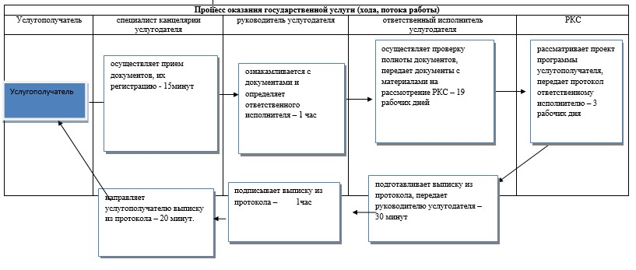

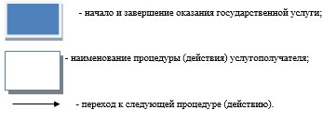

**Справочник бизнес-процессов оказания государственной услуги "Предоставление субсидирования части ставки вознаграждения по кредитам в рамках Единой программы поддержки и развития бизнеса "Дорожная карта бизнеса 2020" при обращении услугополучателя (либо его представителя по доверенности) в отдел**

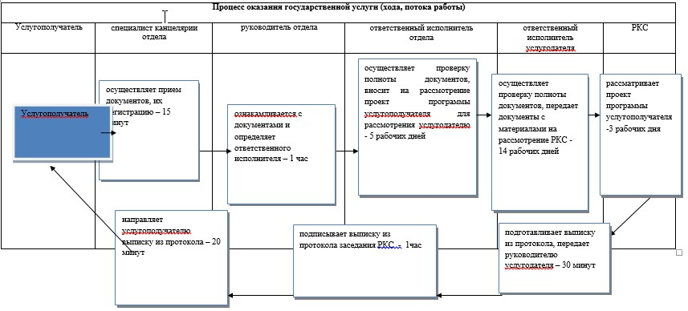

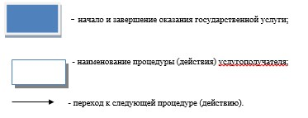

|  |  |
| --- | --- |
|  | Приложение 2 к постановлению акимата Акмолинской области от 20 апреля 2016 года № А-5/181 |
|  | Утвержден постановлением акимата Акмолинской области от 15 июня 2015 года № А-6/274 |

**Регламент государственной услуги "Предоставление гарантий по кредитам субъектов частного предпринимательства в рамках Единой программы поддержки и развития бизнеса "Дорожная карта бизнеса 2020"**

**1. Общие положения**

      1. Государственная услуга "Предоставление гарантий по кредитам субъектов частногопредпринимательства в рамках Единой программы поддержки и развития бизнеса "Дорожная карта бизнеса 2020" (далее - государственная услуга) оказывается государственным учреждением "Управление предпринимательства и промышленности Акмолинской области" (далее - услугодатель).  
      Прием заявления и выдача результата оказания государственной услуги осуществляются через:  
      канцелярией местных исполнительных органов области (далее -услугодатель);  
      канцелярией местных исполнительных органов городов областного и районного значения (далее-Отдел).  
      2. Форма оказания государственной услуги: бумажная.  
      3. Результатом оказания государственной услуги является выписка из протокола заседания регионального координационного совета (далее - Протокол)   
      Форма предоставления результата оказания государственной услуги - бумажная.

**2. Описание порядка действий структурных подразделений (работников) услугодателя в процессе оказания государственной услуги**

      4. Для получения государственной услуги услугополучатель представляет документы, указанные в пункте 9 стандарта государственной услуги "Предоставление гарантий по кредитам субъектов частного предпринимательства в рамках Единой программы поддержки и развития бизнеса "Дорожная карта бизнеса 2020", утвержденного приказом Министра национальной экономики Республики Казахстан от 24 апреля 2015 года № 352 (зарегистрировано в Реестре государственной регистрации нормативных правовых актов №11181).  
      5. Содержание каждой процедуры (действия), входящей в состав процесса оказания услуги, длительность его выполнения:  
      При обращении услугополучателя (либо его представителя по доверенности) к услугодателю:  
      1) специалист канцелярии услугодателя осуществляет прием документов, их регистрацию – 15 минут;  
      2) руководитель услугодателя ознакамливается с документами и определяет ответственного исполнителя – 1 час;  
      3) ответственный исполнитель услугодателя осуществляет проверку полноты документов, передает документы с материалами на рассмотрение регионального координационного совета (далее-РКС) – 10 рабочих дней;  
      4) РКС рассматривает проект программы услугополучателя, передает протокол ответственному исполнителю – 3 рабочих дня;  
      5) ответственный исполнитель подготавливает выписку из протокола, передает руководителю услугодателя – 30 минут;  
      6) руководитель услугодателя подписывает выписку из протокола– 1 час;  
      7) специалист канцелярии услугодателя направляет услугополучателю выписку из протокола – 20 минут.  
      При обращении услугополучателя (либо его представителя по доверенности) в отдел:  
      1) специалист канцелярии отдела осуществляет прием документов, их регистрацию – 15 минут;  
      2) руководитель отдела ознакамливается с документами и определяет ответственного исполнителя– 1 час;  
      3) ответственный исполнитель отдела осуществляет проверку полноты документов, вносит на рассмотрение проект программы услугополучателя для рассмотрения услугодателю - 5 рабочих дней;  
      4) ответственный исполнитель услугодателя осуществляет проверку полноты документов, передает документы с материалами на рассмотрение РКС -5 рабочих дней;  
      5) РКС рассматривает проект программы услугополучателя, передает протокол ответственному исполнителю – 3 рабочих дня;  
      6) ответственный исполнитель подготавливает выписку из протокола, передает руководителю услугодателя – 30 минут;  
      7) руководитель услугодателя подписывает выписку из протокола– 1 час;  
      8) канцелярия услугодателя направляет услуго получателю выписку из протокола – 20 минут.  
      6. Результаты процедуры (действия) по оказанию государственной услуги, которые служат основанием для выполнения следующих процедур (действий):  
      1) прием документов, направление руководителю;  
      2) определение ответственного исполнителя;  
      3) подготовка материалов на рассмотрение РКС;  
      4) составление протокол заседания РКС;  
      5) подписание результата протокола;  
      6) выдача выписки из протокола.

**3. Описание порядка взаимодействия структурных подразделений (работников) услугодателя в процессе оказания государственной услуги**

      7. Перечень подразделений (работников) услугодателя, которые участвуют в процессе оказания государственной услуги:  
      1) специалист канцелярии услугодателя;  
      2) руководитель услугодателя;  
      3) ответственный исполнитель отдела;  
      4) ответственный исполнитель услогодателя;  
      5) РКС.  
      8. Описание последовательности процедур (действий) между подразделениями (работниками) с указанием длительности каждой процедуры (действия):  
      При обращении услугополучателя (либо его представителя по доверенности) к услугодателю:  
      1) специалист канцелярии услугодателя осуществляет прием документов, их регистрацию – 15 минут;  
      2) руководитель услугодателя ознакамливается с документами и определяет ответственного исполнителя – 1 час;  
      3) ответственный исполнитель услугодателя осуществляет проверку полноты документов, передает документы с материалами на рассмотрение регионального координационного совета (далее-РКС) – 10 рабочих дней;  
      4) РКС рассматривает проект программы услугополучателя, передает протокол ответственному исполнителю – 3 рабочих дня;  
      5) ответственный исполнитель подготавливает выписку из протокола, передает руководителю услугодателя – 30 минут;  
      6) руководитель услугодателя подписывает выписку из протокола – 1 час;  
      7) специалист канцелярии услугодателя направляет услугополучателю выписку из протокола – 20 минут.  
      При обращении услугополучателя (либо его представителя по доверенности) в отдел:  
      1) специалист канцелярии отдела осуществляет прием документов, их регистрацию – 15 минут;  
      2) руководитель отдела ознакамливается с документами и определяет ответственного исполнителя – 1 час;  
      3) ответственный исполнитель отдела осуществляет проверку полноты документов, вносит на рассмотрение проект программы услугополучателя для рассмотрения услугодателю - 5 рабочих дней;  
      4) ответственный исполнитель услугодателя осуществляет проверку полноты документов, передает документы с материалами на рассмотрение РКС - 5 рабочих дней;  
      5) РКС рассматривает проект программы услугополучателя, передает протокол ответственному исполнителю – 3 рабочих дня;  
      6) ответственный исполнитель подготавливает выписку из протокола, передает руководителю услугодателя – 30 минут;  
      7) руководитель услугодателя подписывает выписку из протокола – 1 час;  
      8) канцелярия услугодателя направляет услугополучателю выписку из протокола – 20 минут.  
      9. Подробное описание последовательности процедур (действий), взаимодействий структурных подразделений (работников) услугодателя в процессе оказания государственной услуги, а также описание порядка взаимодействия с иными услугодателями в процессе оказания государственной услуги отражается в справочнике бизнес-процессов оказания государственной услуги согласно приложению к настоящему регламенту.

|  |  |
| --- | --- |
|  | Приложение к регламенту государственной услуги "Предоставление гарантий по кредитам субъектов частного предпринимательства в рамках Единой программы поддержки и развития бизнеса "Дорожная карта бизнеса 2020" |

**Справочник бизнес-процессов оказания государственной услуги "Предоставление гарантий по кредитам субъектов частного предпринимательства в рамках Единой программы поддержки и развития бизнеса "Дорожная карта бизнеса 2020" при обращении услугополучателя (либо его представителя по доверенности) к услугодателю**

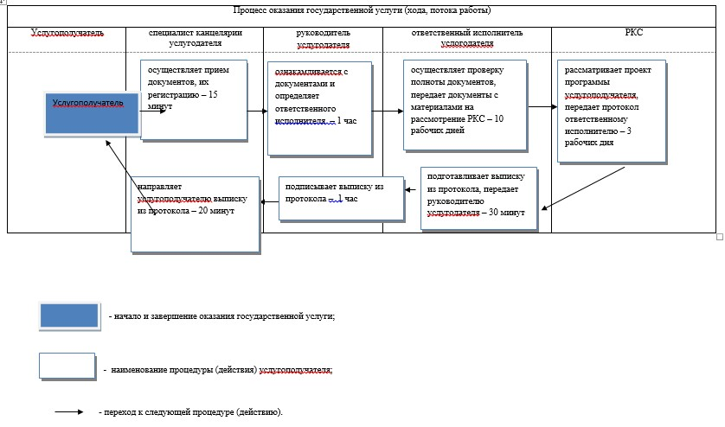

**Справочник бизнес-процессов оказания государственной услуги "Предоставление гарантий по кредитам субъектов частного предпринимательства в рамках Единой программы поддержки и развития бизнеса "Дорожная карта бизнеса 2020" при обращении услугополучателя (либо его представителя по доверенности) в отдел**

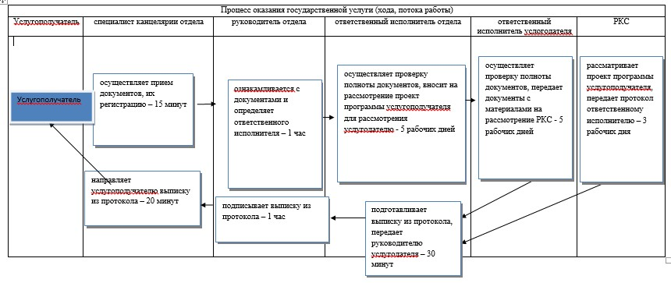

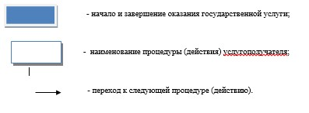

|  |  |
| --- | --- |
|  | Приложение 3 к постановлению акимата Акмолинской области от 20 апреля 2016 года №А-5/181 |
|  | Утвержден постановлением акимата Акмолинской области от 15 июня 2015 года №А-6/274 |

**Регламент государственной услуги "Предоставление государственных грантов в рамках Единой программы поддержки и развития бизнеса "Дорожная карта бизнеса 2020"**

**1. Общие положения**

      1. Государственная услуга "Предоставление государственных грантов в рамках Единой программы поддержки и развития бизнеса "Дорожная карта бизнеса 2020" (далее - государственная услуга) оказывается государственным учреждением "Управление предпринимательства и промышленности Акмолинской области" (далее - услугодатель).  
      Прием заявления и выдача результата оказания государственной услуги осуществляются через:  
      канцелярией местных исполнительных органов области (далее -услугодатель);  
      канцелярией местных исполнительных органов городов областного и районного значения (далее-Отдел).  
      2. Форма оказания государственной услуги: бумажная.  
      3. Результатом оказания государственной услуги является договор о предоставлении гранта (далее - договор).  
      Форма предоставления результата оказания государственной услуги - бумажная.

**2. Описание порядка действий структурных подразделений (работников) услугодателя в процессе оказания государственной услуги**

      4. Для получения государственной услуги услугополучатель представляет документы, указанные в пункте 9 стандарта государственной услуги "Предоставление государственных грантов в рамках Единой программы поддержки и развития бизнеса "Дорожная карта бизнеса 2020", утвержденного приказом Министра национальной экономики Республики Казахстан от 24 апреля 2015 года №352 (зарегистрировано в Реестре государственной регистрации нормативных правовых актов № 11181).  
      5. Содержание каждой процедуры (действия), входящей в состав процесса оказания услуги, длительность его выполнения:  
      При обращении услугополучателя (либо его представителя по доверенности) к услугодателю:  
      1) специалист канцелярии услугодателя осуществляет прием документов, их регистрацию – 15 минут;  
      2) руководитель услугодателя ознакамливается с документами и определяет ответственного исполнителя – 1 час;  
      3) ответственный исполнитель услугодателя осуществляет проверку полноты документов, вносит на рассмотрение проект программы услугополучателя для рассмотрения на заседании КК (далее-КК) и регионального координационного совета (далее - РКС) с приложением полного пакета документов – 37 рабочих дней. Результат – направление проекта программы услугополучателя на заседание КК и РКС;  
      4) КК рассматривает проект программы услугополучателя о предоставлении либо непредоставлении гранта. Результат – протокол заседания КК – 2 рабочих дня;   
      5) РКС рассматривает протокол заседания КК и проект программы услугополучателя, принимает решение о возможности либо невозможности предоставления гранта. Результат – протокол заседания РКС – 2 рабочих дня;   
      6) ответственный исполнитель услугодателя подготавливает договор. Результат – подготовка договора – 30 минут;   
      7) руководитель услугодателя ознакамливается с договором – 1час. Результат - подписание договора;  
      8) специалист канцелярии услугодателя выдает услугополучателю договор о предоставлении гранта – 20 минут.   
      При обращении услугополучателя (либо его представителя по доверенности) в отдел:  
      1) специалист канцелярии отдела, осуществляет прием документов, их регистрацию – 15 минут;  
      2) руководитель отдела ознакамливается с документами и определяет ответственного исполнителя – 1 час;  
      3) ответственный исполнитель отдела осуществляет проверку полноты документов, вносит на рассмотрение проект программы услугополучателя для рассмотрения услугодателю - 5 рабочих дней;  
      4) ответственный исполнитель услугодателя осуществляет проверку полноты документов, вносит на рассмотрение проект программы услугополучателя для рассмотрения на заседании КК (далее-КК) и регионального координационного совета (далее - РКС) с приложением полного пакета документов – 33 рабочих дней. Результат – направление проекта программы услугополучателя на заседание КК и РКС;  
      5) КК рассматривает проект программы услугополучателя о предоставлении либо непредоставлении гранта. Результат – протокол заседания КК – 2 рабочих дня;   
      6) РКС рассматривает протокол заседания КК и проект программы услугополучателя, принимает решение о возможности либо невозможности предоставления гранта. Результат – протокол заседания РКС – 2 рабочих дня;   
      7) ответственный исполнитель услугодателя подготавливает договор. Результат – подготовка договора – 30 минут;   
      8) руководитель услугодателя ознакамливается с договором – 1 час. Результат - подписание договора;  
      9) специалист канцелярии услугодателя выдает услугополучателю договор о предоставлении гранта – 20 минут.  
      6. Результаты процедуры (действия) по оказанию государственной услуги, которые служат основанием для выполнения следующих процедур (действий):  
      1) прием документов, направление руководителю;  
      2) определение ответственного исполнителя;  
      3) подготовка материалов на рассмотрение КК и РКС;  
      4) составление протокола заседания КК и РКС;  
      5) подписание результата протокола;  
      6) выдача договора о предоставлении гранта.

**3. Описание порядка взаимодействия структурных подразделений (работников) услугодателя в процессе оказания государственной услуги**

      7. Перечень подразделений (работников) услугодателя, которые участвуют в процессе оказания государственной услуги:  
      1) специалист канцелярии услугодателя;  
      2) руководитель услугодателя;  
      3) ответственный исполнитель отдела;  
      4) ответственный исполнитель услогодателя;  
      5) КК;  
      6) РКС.  
      8. Описание последовательности процедур (действий) между подразделениями (работниками) с указанием длительности каждой процедуры (действия):  
      При обращении услугополучателя (либо его представителя по доверенности) к услугодателю:  
      1) специалист канцелярии услугодателя осуществляет прием документов, их регистрацию – 15 минут;  
      2) руководитель услугодателя ознакамливается с документами и определяет ответственного исполнителя – 1 час;  
      3) ответственный исполнитель услугодателя осуществляет проверку полноты документов, вносит на рассмотрение проект программы услугополучателя для рассмотрения на заседании КК (далее-КК) и регионального координационного совета (далее - РКС) с приложением полного пакета документов – 37 рабочих дней. Результат – направление проекта программы услугополучателя на заседание КК и РКС;  
      4) КК рассматривает проект программы услугополучателя о предоставлении либо непредоставлении гранта. Результат – протокол заседания КК – 2 рабочих дня;   
      5) РКС рассматривает протокол заседания КК и проект программы услугополучателя, принимает решение о возможности либо невозможности предоставления гранта. Результат – протокол заседания РКС – 2 рабочих дня;   
      6) ответственный исполнитель услугодателя подготавливает договор. Результат – подготовка договора – 30 минут;   
      7) руководитель услугодателя ознакамливается с договором – 1час. Результат - подписание договора;  
      8) специалист канцелярии услугодателя выдает услугополучателю договор о предоставлении гранта – 20 минут.   
      При обращении услугополучателя (либо его представителя по доверенности) в отдел:  
      1) специалист канцелярии отдела, осуществляет прием документов, их регистрацию – 15 минут;  
      2) руководитель отдела ознакамливается с документами и определяет ответственного исполнителя – 1 час;  
      3) ответственный исполнитель отдела осуществляет проверку полноты документов, вносит на рассмотрение проект программы услугополучателя для рассмотрения услугодателю - 5 рабочих дней;  
      4) ответственный исполнитель услугодателя осуществляет проверку полноты документов, вносит на рассмотрение проект программы услугополучателя для рассмотрения на заседании КК (далее-КК) и регионального координационного совета (далее - РКС) с приложением полного пакета документов – 33 рабочих дней. Результат – направление проекта программы услугополучателя на заседание КК и РКС;  
      5) КК рассматривает проект программы услугополучателя о предоставлении либо непредоставлении гранта. Результат – протокол заседания КК – 2 рабочих дня;   
      6) РКС рассматривает протокол заседания КК и проект программы услугополучателя, принимает решение о возможности либо невозможности предоставления гранта. Результат – протокол заседания РКС – 2 рабочих дня;   
      7) ответственный исполнитель услугодателя подготавливает договор. Результат – подготовка договора – 30 минут;   
      8) руководитель услугодателя ознакамливается с договором – 1 час. Результат - подписание договора;  
      9) специалист канцелярии услугодателя выдает услугополучателю договор о предоставлении гранта – 20 минут.   
      10. Подробное описание последовательности процедур (действий), взаимодействий структурных подразделений (работников) услугодателя в процессе оказания государственной услуги, а также описание порядка взаимодействия с иными услугодателями в процессе оказания государственной услуги отражается в справочнике бизнес-процессов оказания государственной услуги согласно приложению к настоящему регламенту.

|  |  |
| --- | --- |
|  | Приложение к регламенту государственной услуги "Предоставление государственных грантов в рамках Единой программы поддержки и развития бизнеса "Дорожная карта бизнеса 2020" |

**Справочник бизнес-процессов оказания государственной услуги "Предоставление государственных грантов в рамках Единой программы поддержки и развития бизнеса "Дорожная карта бизнеса 2020" при обращении услугополучателя (либо его представителя по доверенности) к услугодателю**

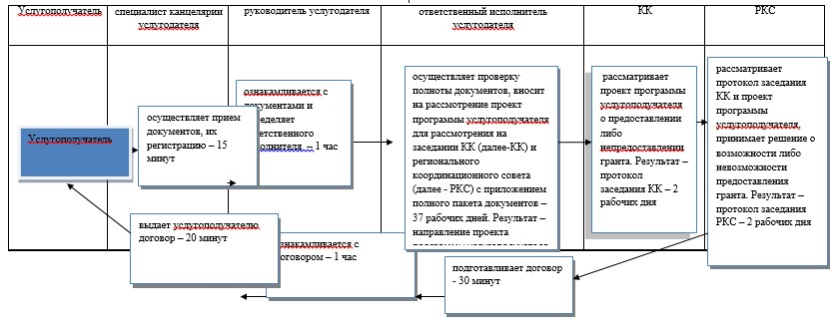

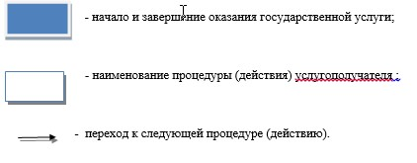

**Справочник бизнес-процессов оказания государственной услуги "Предоставление государственных грантов в рамках Единой программы поддержки и развития бизнеса "Дорожная карта бизнеса 2020" при обращении услугополучателя (либо его представителя по доверенности) в отдел**

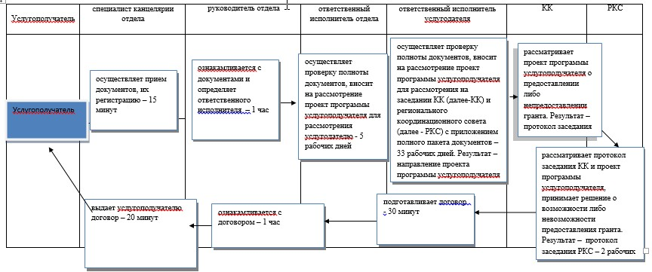

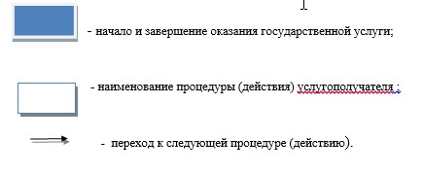

|  |  |
| --- | --- |
|  | Приложение 4 к постановлению акимата Акмолинской области от 20 апреля 2016 года № А-5/181 |
|  | Утвержден постановлением акимата Акмолинской области от 15 июня 2015 года № А-6/274 |

**Регламент государственной услуги "Предоставление поддержки по развитию производственной (индустриальной) инфраструктуры в рамках Единой программы поддержки и развития бизнеса "Дорожная карта бизнеса 2020"**

**1. Общие положения**

      1. Государственная услуга "Предоставление поддержки по развитию производственной (индустриальной) инфраструктуры в рамках Единой программы поддержки и развития бизнеса "Дорожная карта бизнеса 2020" (далее - государственная услуга) оказывается государственным учреждением "Управление предпринимательства и промышленности Акмолинской области" (далее - услугодатель).  
      Прием заявления и выдача результата оказания государственной услуги осуществляются через:  
      канцелярией местных исполнительных органов области (далее -услугодатель);  
      канцелярией местных исполнительных органов городов областного и районного значения (далее-Отдел).  
      2. Форма оказания государственной услуги: бумажная.  
      3. Результатом оказания государственной услуги является выписка из протокола заседания Регионального координационного совета (далее -Протокол).  
      Форма предоставления результата оказания государственной услуги - бумажная.

**2. Описание порядка действий структурных подразделений (работников) услугодателя в процессе оказания государственной услуги**

      4. Для получения государственной услуги услугополучатель представляет документы, указанные в пункте 9 стандарта государственной услуги "Предоставление поддержки по развитию производственной (индустриальной) инфраструктуры в рамках Единой программы поддержки и развития бизнеса "Дорожная карта бизнеса 2020", утвержденного приказом Министра национальной экономики Республики Казахстан от 24 апреля 2015 года № 352 (зарегистрировано в Реестре государственной регистрации нормативных правовых актов № 11181).  
      5. Содержание каждой процедуры (действия), входящей в состав процесса оказания услуги, длительность его выполнения:  
      При обращении услугополучателя (либо его представителя по доверенности) к услугодателю:  
      1) специалист канцелярии услугодателя осуществляет прием документов, их регистрацию – 15 минут;  
      2) руководитель услугодателя ознакамливается с документами и определяет ответственного исполнителя – 1 час;  
      3) ответственный исполнитель услугодателя осуществляет проверку полноты документов, передает документы с материалами на рассмотрение регионального координационного совета (далее-РКС) – 10 рабочих дней;  
      4) РКС рассматривает проект программы услугополучателя, передает протокол ответственному исполнителю – 3 рабочих дня;  
      5) ответственный исполнитель подготавливает выписку из протокола, передает руководителю услугодателя – 30 минут;  
      6) руководитель услугодателя подписывает выписку из протокола – 1 час;  
      7) специалист канцелярии услугодателя направляет услугополучателю выписку из протокола – 20 минут.  
      При обращении услугополучателя (либо его представителя по доверенности) в отдел:  
      1) специалист канцелярии отдела осуществляет прием документов, их регистрацию – 15 минут;  
      2) руководитель отдела ознакамливается с документами и определяет ответственного исполнителя – 1 час;  
      3) ответственный исполнитель отдела осуществляет проверку полноты документов, вносит на рассмотрение проект программы услугополучателя для рассмотрения услугодателю - 5 рабочих дней;  
      4) ответственный исполнитель услугодателя осуществляет проверку полноты документов, передает документы с материалами на рассмотрение РКС - 5 рабочих дней;  
      5) РКС рассматривает проект программы услугополучателя, передает протокол ответственному исполнителю – 3 рабочих дня;  
      6) ответственный исполнитель подготавливает выписку из протокола, передает руководителю услугодателя – 30 минут;  
      7) руководитель услугодателя подписывает выписку из протокола – 1 час;  
      8) канцелярия услугодателя направляет услугополучателю выписку из протокола – 20 минут.  
      6. Результаты процедуры (действия) по оказанию государственной услуги, которые служат основанием для выполнения следующих процедур (действий):  
      1) прием документов, направление руководителю;  
      2) определение ответственного исполнителя;  
      3) подготовка материалов на рассмотрение РКС;  
      4) составление протокола заседания РКС;  
      5) подписание результата протокола;  
      6) выдача выписки из протокола.

**3. Описание порядка взаимодействия структурных подразделений (работников) услугодателя в процессе оказания государственной услуги**

      7. Перечень подразделений (работников) услугодателя, которые участвуют в процессе оказания государственной услуги:  
      1) специалист канцелярии услугодателя;  
      2) руководитель услугодателя;  
      3) ответственный исполнитель отдела;  
      4) ответственный исполнитель услогодателя;  
      5) РКС.  
      8. Описание последовательности процедур (действий) между подразделениями (работниками) с указанием длительности каждой процедуры (действия):  
      При обращении услугополучателя (либо его представителя по доверенности) к услугодателю:  
      1) специалист канцелярии услугодателя осуществляет прием документов, их регистрацию – 15 минут;  
      2) руководитель услугодателя ознакамливается с документами и определяет ответственного исполнителя – 1 час;  
      3) ответственный исполнитель услугодателя осуществляет проверку полноты документов, передает документы с материалами на рассмотрение регионального координационного совета (далее-РКС) – 10 рабочих дней;  
      4) РКС рассматривает проект программы услугополучателя, передает протокол ответственному исполнителю – 3 рабочих дня;  
      5) ответственный исполнитель подготавливает выписку из протокола, передает руководителю услугодателя – 30 минут;  
      6) руководитель услугодателя подписывает выписку из протокола – 1 час;  
      7) специалист канцелярии услугодателя направляет услугополучателю выписку из протокола – 20 минут.  
      При обращении услугополучателя (либо его представителя по доверенности) в отдел:  
      1) специалист канцелярии отдела осуществляет прием документов, их регистрацию – 15 минут;  
      2) руководитель отдела ознакамливается с документами и определяет ответственного исполнителя – 1 час;  
      3) ответственный исполнитель отдела осуществляет проверку полноты документов, вносит на рассмотрение проект программы услугополучателя для рассмотрения услугодателю - 5 рабочих дней;  
      4) ответственный исполнитель услугодателя осуществляет проверку полноты документов, передает документы с материалами на рассмотрение РКС - 5 рабочих дней;  
      5) РКС рассматривает проект программы услугополучателя, передает протокол ответственному исполнителю – 3 рабочих дня;  
      6) ответственный исполнитель подготавливает выписку из протокола, передает руководителю услугодателя – 30 минут;  
      7) руководитель услугодателя подписывает выписку из протокола – 1 час;  
      8) канцелярия услугодателя направляет услугополучателю выписку из протокола – 20 минут.  
      9. Подробное описание последовательности процедур (действий), взаимодействий структурных подразделений (работников) услугодателя в процессе оказания государственной услуги, а также описание порядка взаимодействия с иными услугодателями в процессе оказания государственной услуги отражается в справочнике бизнес-процессов оказания государственной услуги согласно приложению к настоящему регламенту.

|  |  |
| --- | --- |
|  | Приложение к регламенту государственной услуги "Предоставление поддержки по развитию производственной (индустриальной) инфраструктуры в рамках Единой программы поддержки и развития бизнеса "Дорожная карта бизнеса 2020" |

**Справочник бизнес-процессов оказания государственной услуги "Предоставление поддержки по развитию производственной (индустриальной) инфраструктуры в рамках Единой программы поддержки и развития бизнеса "Дорожная карта бизнеса 2020" при обращении услугополучателя (либо его представителя по доверенности) к услугодателю**

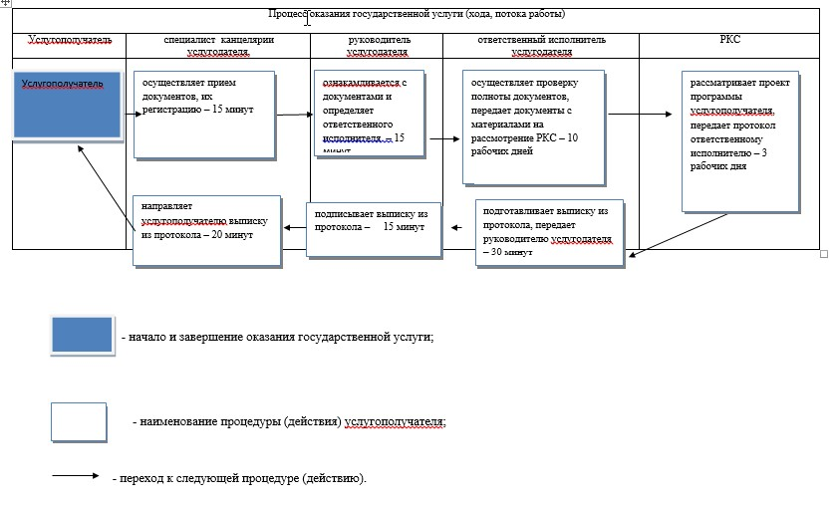

**Справочник Справочник бизнес-процессов оказания государственной услуги**

**"Предоставление поддержки по развитию производственной (индустриальной) инфраструктуры в рамках Единой программы поддержки и развития бизнеса "Дорожная карта бизнеса 2020" при обращении услугополучателя (либо его представителя по доверенности) в отдел**

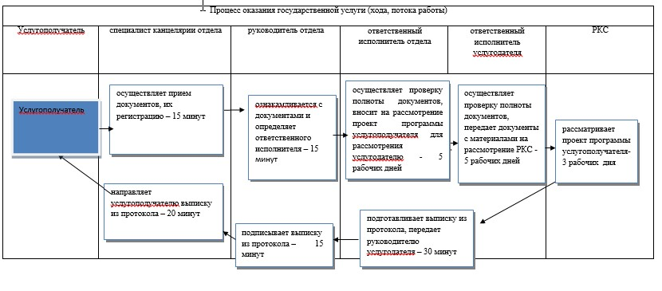

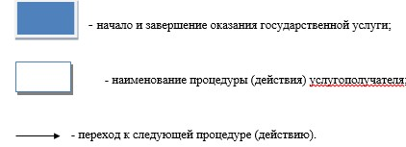

© 2012. РГП на ПХВ «Институт законодательства и правовой информации Республики Казахстан» Министерства юстиции Республики Казахстан